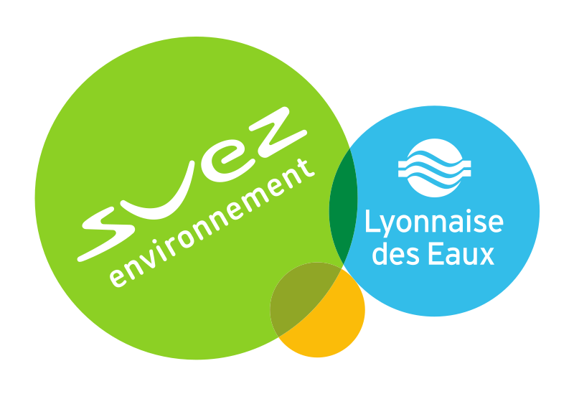
Fiche de renseignements

Nom du Site | surpresseur le Brut
Type de Site | Station de pompage – surpresseur
Commune | Jardin
N° PPV/ tab | 52047

surpresseurs ; prelévement de l’eau dans la bâche alimentée par le réseau de la ville de Vienne ( Gemens), alimentation de résidence

- Pointe EDF

Oui / Non

- Nombre de Pompes en fonctionnements

Totales Pompe : 2

Mode de fonctionnement : Solo; parallèles // Jusqu'à [0] ; Gravitaire

Permutation de pompe en cas de défaut : Oui / Non

- Mode Dégradé

En cas de défaut des surpresseurs , les résidences sont en manque d’eau

Un commutateur Marche /Arrêt /Auto , mais non adapté pour un mode dégradé

- Défaut bloquant

- Niveau bas bâche ( IF)
- Commutateur sur site placé en position « Arrêt »
- Défaut mesure de pression au refoulement

